Załącznik nr 1 do SIWZ
Opis przedmiotu zamówienia

I. Dowóz mebli do wskazanej lokalizacji.
II. Demontaż i utylizacja wskazanego (dotychczasowego) umeblowania wraz z jego utylizacją.
III Wniesienie i montaż umeblowania we wskazanych lokalizacjach wewnątrz budynków.

1. WNĘKOWA SZAFA UBRANIOWA – 26sztuk - Żeński Dom Studencki ul. Konstantynów 1D, 20-708 Lublin:

Kolor: klon,
Opis: Stelaż i półki kryte:
- wnęka do zabudowy półek o wymiarach 230x60x245 cm (szer. x gł. x wys.);
- wykonanie z płyty meblowej laminowanej o gr.18 mm, wąskie płaszczyzny wykończone okleiną PCV;
- 4 pionowe słupki z podziałem na półki (od dołu):
-- na buty, -- ubrania wiszące, --4 na bieliznę itd;
- drzwi dwuskrzydłowe;
- zabudowa wlotu kanału wentylacyjnego płytą z kratką wentylacyjną;
- ściany tylne z płyty HDF o grubości 4-6 mm, laminowanej, w kolorze białym;
- zawiasy meblowe metalowe, uchwyty meblowe metalowe;

Poglądowy projekt i zdjęcie:
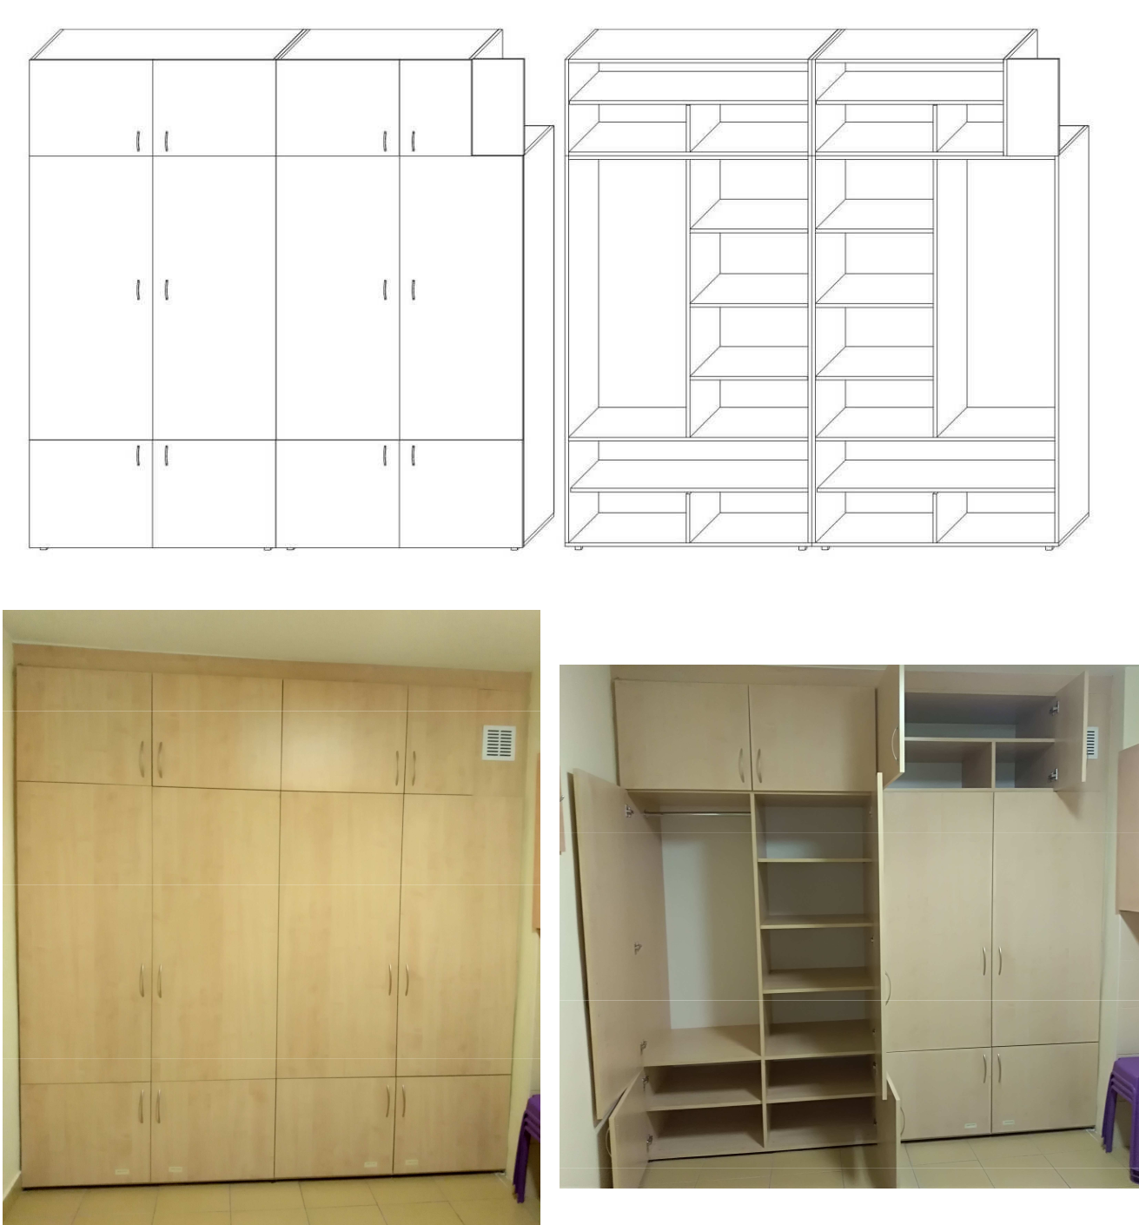
2. REGAŁ BIUROWY – 54 sztuki - Żeński Dom Studencki ul. Konstantynów 1D,
20-708 Lublin:

- Kolor: buk jasny
- Wymiary: 80x38x200 cm (szer. x gł. x wys.)
Opis:
- Część dolna zamknięta 2 drzwiami (bez zamka), z 2 półkami z możliwością regulacji wysokości; część górna otwarta z 1 półką, z możliwością regulacji wysokości.
- Wykonanie z płyty meblowej laminowanej o gr. 18 mm, wąskie płaszczyzny wykończone okleiną PCV.
- Ściana tylna z płyty HDF o grubości 4-6 mm, laminowanej, w kolorze białym.
- Zawiasy meblowe metalowe, uchwyty meblowe metalowe, stopki poziomujące.

Zdjęcie poglądowe
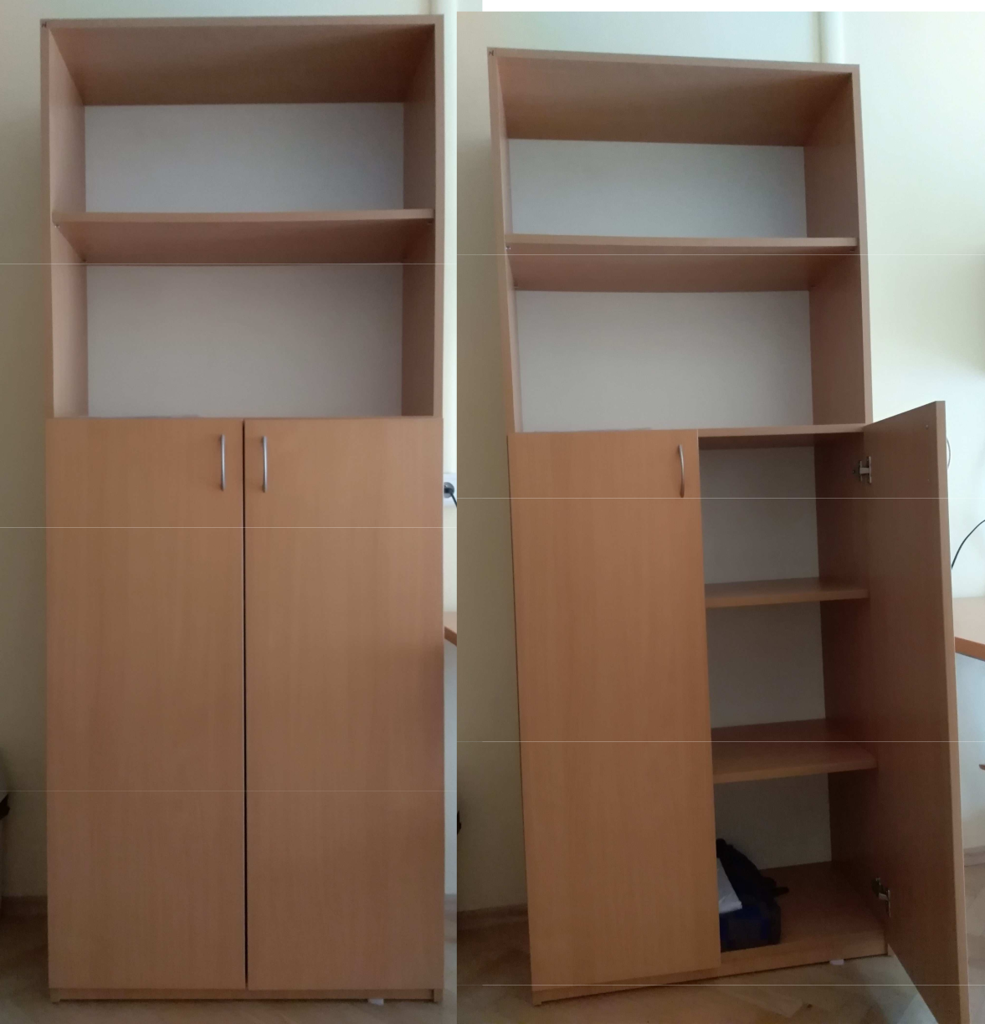

3. ŁÓŻKO PODWÓJNE Z MATERACEM, ZE STELAŻEM i SCHOWKIEM NA POŚCIEL – 2 sztuki - Męski Dom Studencki Niecała 8, 20-080 Lublin.

Kolor: dąb bielony lub dąb sonoma
Wymiary łóżka: LxSxH 206,4×175x 87,5/32,5 [cm] dla materaca 160×200x24 [cm]
Opis:
Skrzynia z płyty meblowej laminowanej o gr. 18 mm, wąskie płaszczyzny wykończone okleiną PCV w tym samym kolorze.
Spód skrzyni z płyty meblowej laminowanej 15-16 mm, środkiem podpartej stopką z litego drewna.
Stelaż pod materac z listewek profilowanych ze sklejki drewnianej, w ramce z litego drewna, unoszony w automacie metalowym.
Głębokość skrzyni: 21 cm.
Cztery stopki z twardego plastyku.
Materac:
- wymiary 160x200x24 cm
- typ materaca: sprężynowy, sprężyny kieszonkowe
- twardość materaca: góra - H3, materac średnio twardy; dół – H4, materac twardy
- sprężyny pocketowe o wys. 18 cm, każda w osobnej otulinie z elastycznego materiału, wykonane w technologii podwójnego hartowania, dziewięć stref twardości, około 290 sprężyn / m2
- przekładka tapicerska oddzielająca wkład sprężynowy od piankowego od góry i dołu
- otulina z pianki tapicerskiej poliuretanowej T25 o gr. 2 cm, o zwiększonej gęstości
- od góry wkład kokosowy
- puszysta włóknina syntetyczna ułożona na wkładzie kokosowym
- zdejmowany (zamek błyskawiczny) pokrowiec, pikowany, antyalergiczny i antygrzybiczny

Zdjęcie poglądowe:
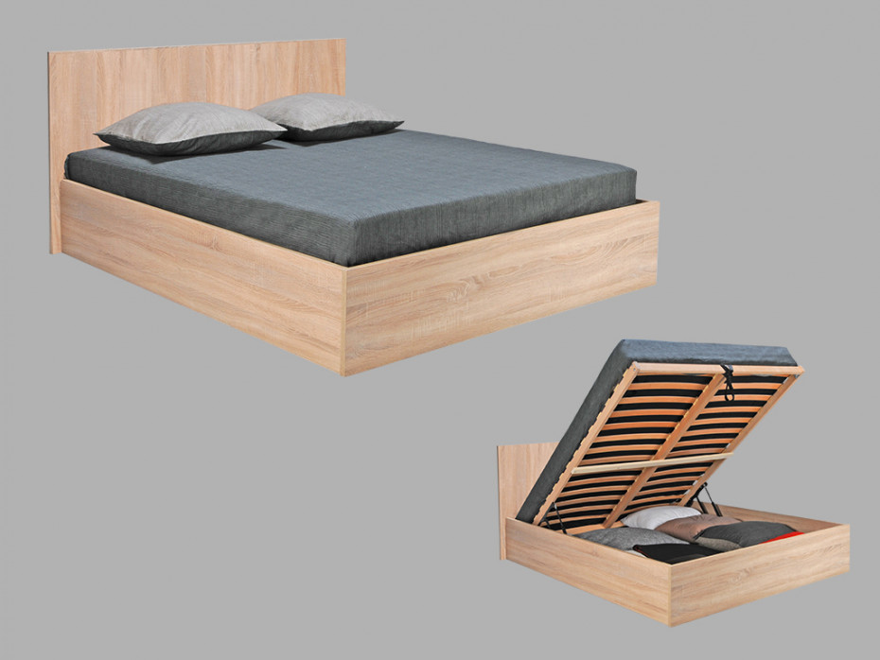

4. SZAFA DWUDRZWIOWA Z DWIEMA SZUFLADAMI I NADSTAWKĄ - łącznie 25 sztuk.
a) Męski Dom Studencki Niecała 8, 20-708 Lublin- 10 sztuk.
b) Męski Dom Studencki Konstantynów 1B, 20-708 Lublin – 15 sztuk.

Kolor: dąb sonoma

Wymiary:
- szerokość – 80 cm
- głębokość – 57 cm
- wysokość – 242 cm (182 cm szafa + 60 cm nadstawka)
Opis:
Szafa – część dolna: 2 szuflady na metalowych prowadnicach rolkowych; część górna: 2 drzwi, z przegrodą, część lewa z drążkiem na wieszaki, część prawa z 3 półkami.
Nadstawka – 2 drzwi z półką ułożoną poziomo na środku, z możliwością regulacji wysokości montażu.
Wykonanie z płyty meblowej laminowanej o gr. 18 mm, dna szuflad z płyty o gr. 15 mm, wąskie płaszczyzny wykończone okleiną PCV w tym samym kolorze.
Ściana tylna z płyty HDF o grubości 4-6 mm, laminowanej, w kolorze białym.
Zawiasy meblowe metalowe, uchwyty meblowe metalowe, 4 stopki z twardego plastiku.
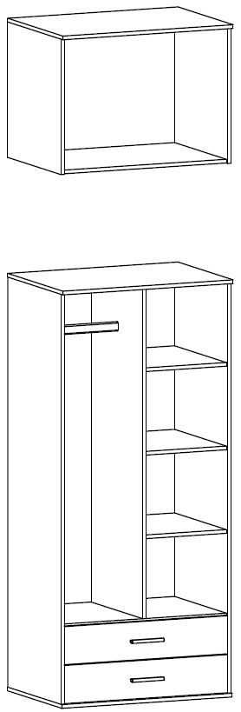
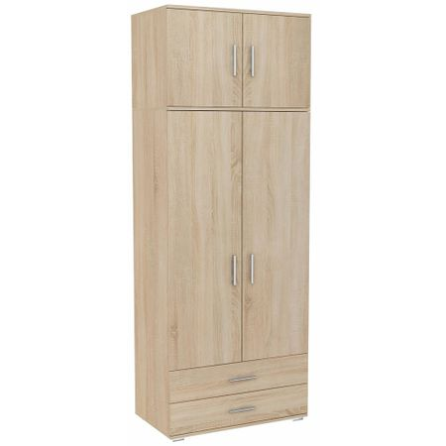
Zdjęcia poglądowe:
5. ŁÓŻKO JEDNOOSOBOWE Z MATERACEM, ZE STELAŻEM I SCHOWKIEM NA POŚCIEL łącznie 28szt.
a) Męski Dom Studencki Niecała 8, 20-080 Lublin – 18sztuk.
b) Męski Dom Studencki Konstantynów 1B, 20-708 Lublin – 10 sztuk.

Kolor: dąb sonoma
Wymiary:
LxSxH 205,3×97,7x 85 [cm] dla materaca 90×200x24 [cm]
Opis:
Skrzynia z płyty meblowej laminowanej o gr. 18 mm, wąskie płaszczyzny wykończone okleiną PCV
Spód skrzyni z płyty HDF o gr. 4-6 mm
Stelaż pod materac z 20 listewek profilowanych ze sklejki drewnianej, w ramce z litego drewna, unoszony w automacie metalowym
Powierzchnia korpusu - matowa
Pojemnik na pościel
Zagłówek łóżka – wysoki, Zanóżek łóżka – niski
Cztery stopki z twardego plastyku.
Materac:
- wymiary 90x200x24 cm
- typ materaca: sprężynowy, sprężyny kieszonkowe
- twardość materaca: góra - H3, materac średnio twardy; dół – H4, materac twardy
- sprężyny pocketowe o wys. 18 cm, każda w osobnej otulinie z elastycznego materiału, wykonane w technologii podwójnego hartowania, dziewięć stref twardości, około 290 sprężyn / m2
- przekładka tapicerska oddzielająca wkład sprężynowy od piankowego od góry i dołu
- otulina z pianki tapicerskiej poliuretanowej T25 o gr. 2 cm, o zwiększonej gęstości
- od góry wkład kokosowy
- puszysta włóknina syntetyczna ułożona na wkładzie kokosowym
- zdejmowany pokrowiec, pikowany, antyalergiczny i antygrzybiczny, z zamkiem błyskawicznym

Zdjęcia poglądowe:
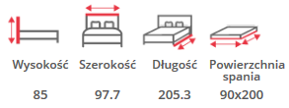

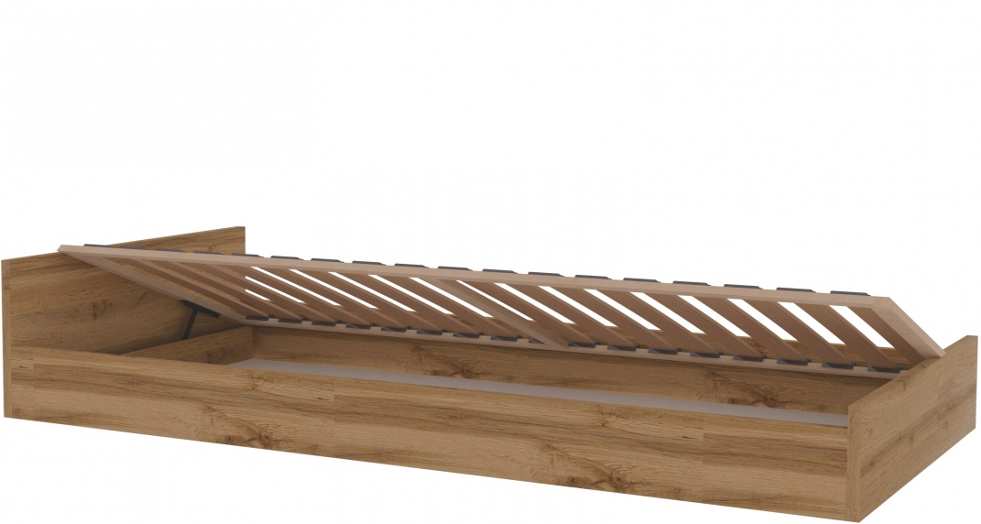

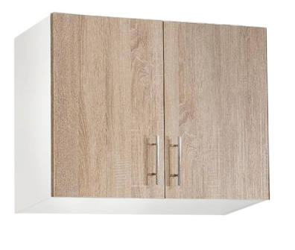
6. SZAFKA WISZĄCA – 4 sztuki - Męski Dom Studencki Konstantynów 1B, 20-080 Lublin.
Zdjęcie poglądowe:
Kolor: dąb sonoma
Wymiary:
- szerokość - 60 cm
- głębokość – 30,5 cm
- wysokość - 57,3cm
Opis:
Szafka wisząca 2 drzwiowa, z jedną półką ułożoną poziomo na środku, z możliwością regulacji położenia na wysokości.
Wykonanie z płyty meblowej laminowanej o gr 18 mm, wąskie płaszczyzny wykończone okleiną PCV w tym samym kolorze.
Ściana tylna z płyty HDF o gr. 3-6 mm, laminowanej, w kolorze białym.
Zawiasy meblowe metalowe, uchwyty meblowe metalowe, 2 uchwyty metalowe do zawieszenia szafki.

7. WIESZAK UBRANIOWY – 1 sztuka - Męski Dom Studencki Konstantynów 1B,
20-708 Lublin.
Zdjęcie poglądowe:
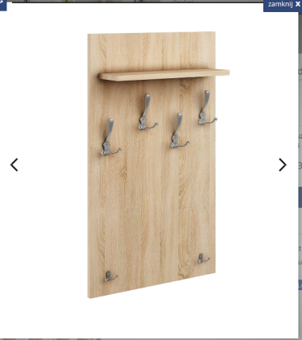
Kolor: dąb sonoma
Wymiary: 60x100x20 cm (szer. x wys. x gł.)
Opis:
Wieszak ubraniowy z trzema potrójnymi metalowymi wieszakami, z prostopadłą półką o wymiarach 18x55 cm umieszczoną powyżej wieszaków na ubrania, przygotowany do montażu naściennego przez cztery otwory w narożach płyty wkrętami i kołkami rozporowymi fi10 mm.
Wykonanie z płyty meblowej laminowanej o gr 18 mm, wąskie płaszczyzny wykończone okleiną PCV w tym samym kolorze.

8. SZAFKA NA BUTY – 27 sztuk – Męski Dom Studencki Konstantynów 1B,
20-708 Lublin.

Kolor: dąb sonoma
Wymiary: 74x35x85 cm (szer. x gł. x wys.)
Opis:
5 zamykanych schowków na buty, z drzwiczkami otwieranymi uchylnie do dołu.
Wykonanie z płyty meblowej laminowanej o grubości 18 mm, wąskie płaszczyzny wykończone okleiną PCV w tym samym kolorze.
Ściana tylna z płyty HDF o gr. 4-6 mm, laminowanej, w kolorze płyty meblowej.
Każde drzwiczki zaopatrzone w 2 metalowe uchwyty, metalowe zawiasy i rozwórki oraz zamki magnetyczne lub zatrzaskowe zgodnie z rysunkiem.
4 stopki z twardego plastiku.
Zdjęcie poglądowe:

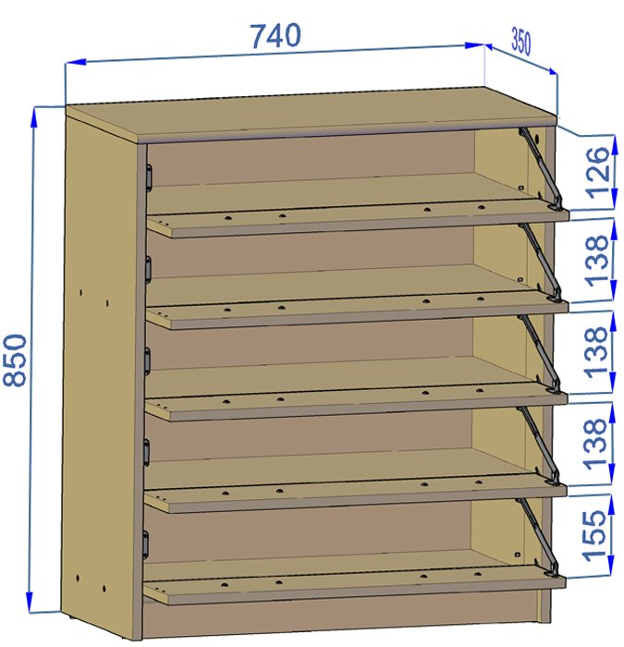
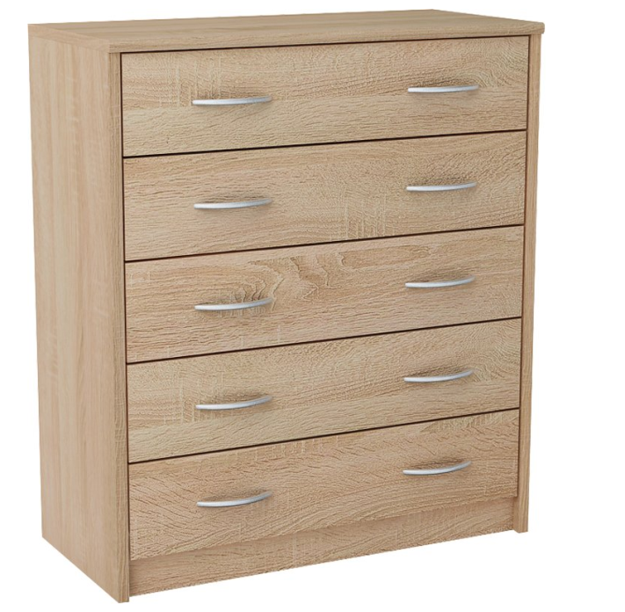

9. REGAŁ WISZĄCY - 80 sztuk - Męski Dom Studencki Konstantynów 1B,
20-708 Lublin.

Kolor: dąb sonoma
Wymiary regału:
- szerokość - 147 cm
- głębokość - 21 cm
- wysokość - 65 cm
Opis:
Jednakowa szerokość poszczególnych przedziałów regału.
Wysokość przedziału niskiego 40 cm. Przedział wysoki przedzielony w połowie wysokości półką mocowaną na stałe.
Wykonanie z płyty meblowej laminowanej o grubości 18 mm, wąskie płaszczyzny wykończone okleiną PCV w tym samym kolorze.
Ściana tylna z płyty HDF o gr. 4-6 mm, laminowanej, w kolorze płyty meblowej.
Sześć uchwytów metalowych do zawieszenia regału.

Zdjęcie poglądowe:

